Лабораторная работа №4

Модель гармонических колебаний

Роман Владимирович Иванов

Содержание

# Цель работы

Ознакомление с моделью линейного гармонического осциллятора и ее построение с помощью языка программирования Modelica.

# Задание

1. Построить фазовый портрет гармонического осциллятора и решенить уравнения гармонического осциллятора без затуханий и без действий внешней силы.
2. Построить фазовый портрет гармонического осциллятора и решенить уравнения гармонического осциллятора с затуханием и без действий внешней силы.
3. Построить фазовый портрет гармонического осциллятора и решенить уравнения гармонического осциллятора с затуханием и под действием внешней силы.

# Выполнение лабораторной работы

Уравнение свободных колебаний гармонического осциллятора имеет следующий вид:

— переменная, описывающая состояние системы (смещение грузика, заряд конденсатора и т.д.) — время — частота — затухание  
Интервал: (шаг 0.05).  
Начальные условия:

1. Уравнение гармонического осциллятора без затухания и без действия внешней силы:
2. где  
     
     
     
   Ниже представлен код программы для первого случая, выполненный на языке программирования Modelica. (рис 1. @fig:001)

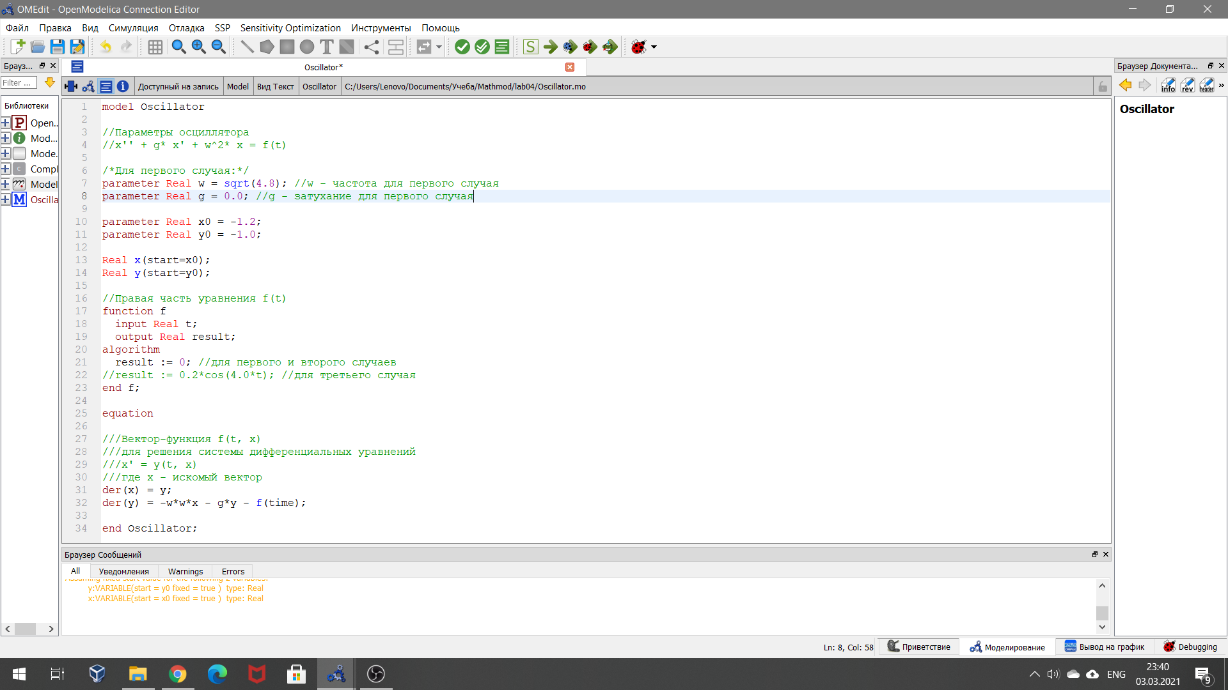

Код программы для первого случая

Также ниже представле график для первого случая. (рис 2. @fig:001)

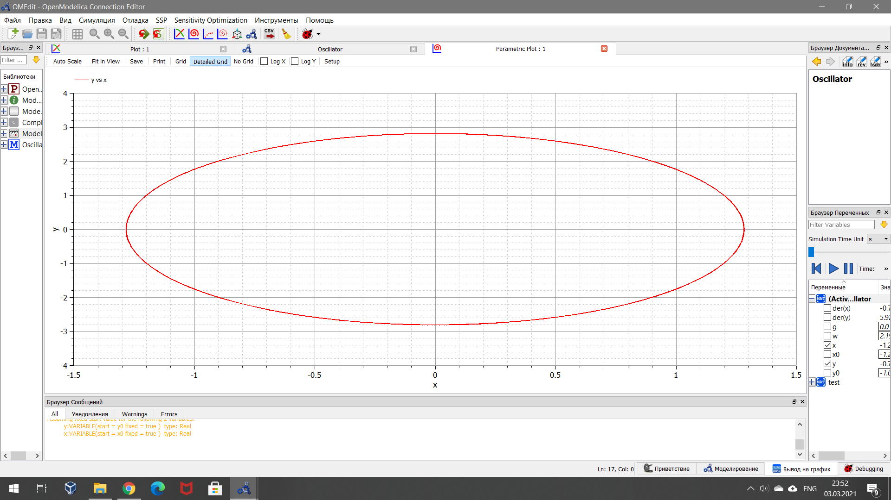

График для первого случая

1. Уравнение гармонического осциллятора с затуханием и без действия внешней силы:
2. где  
     
     
     
   Ниже представлен код программы для второго случая, выполненный на языке программирования Modelica. (рис 3. @fig:001)

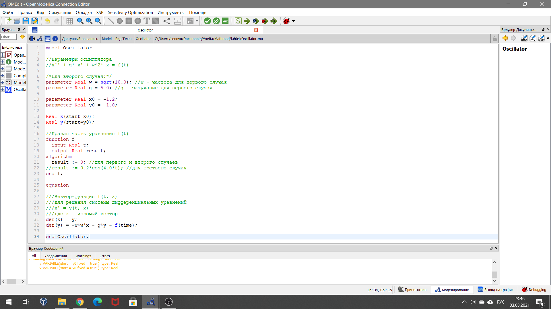

Код программы для второго случая

Также ниже представле график для второго случая. (рис 4. @fig:001)

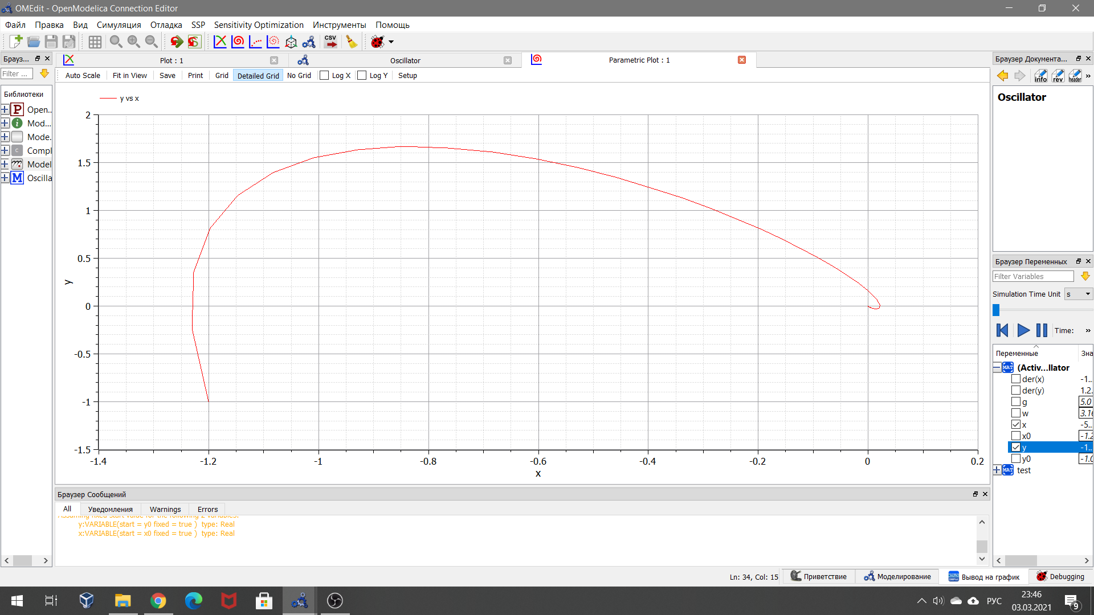

График для второго случая

1. Уравнение гармонического осциллятора с затуханием и под действием внешней силы:
2. где  
     
     
     
   Ниже представлен код программы для третьего случая, выполненный на языке программирования Modelica. (рис 5. @fig:001)

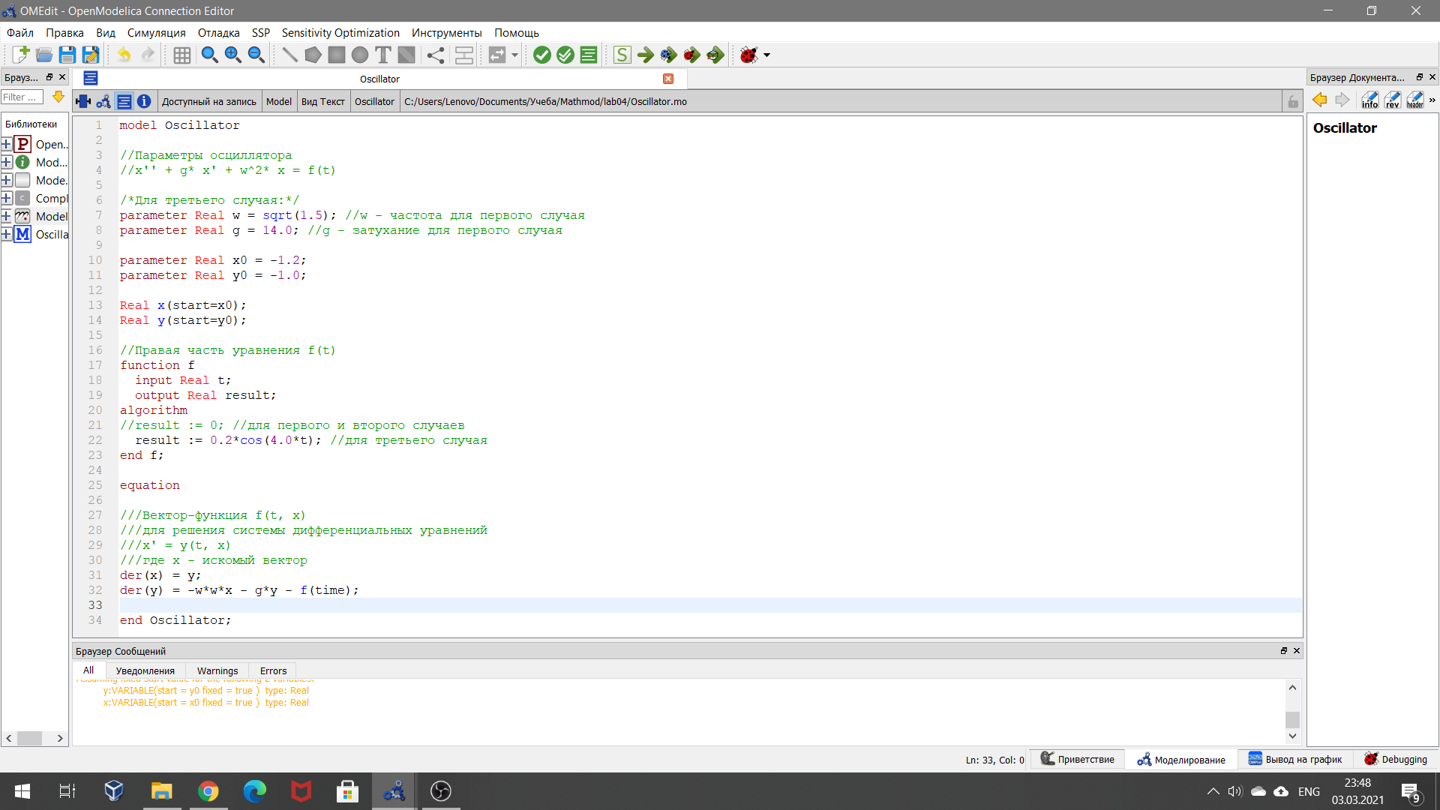

Код программы для третьего случая

Также ниже представле график для третьего случая. (рис 6. @fig:001)

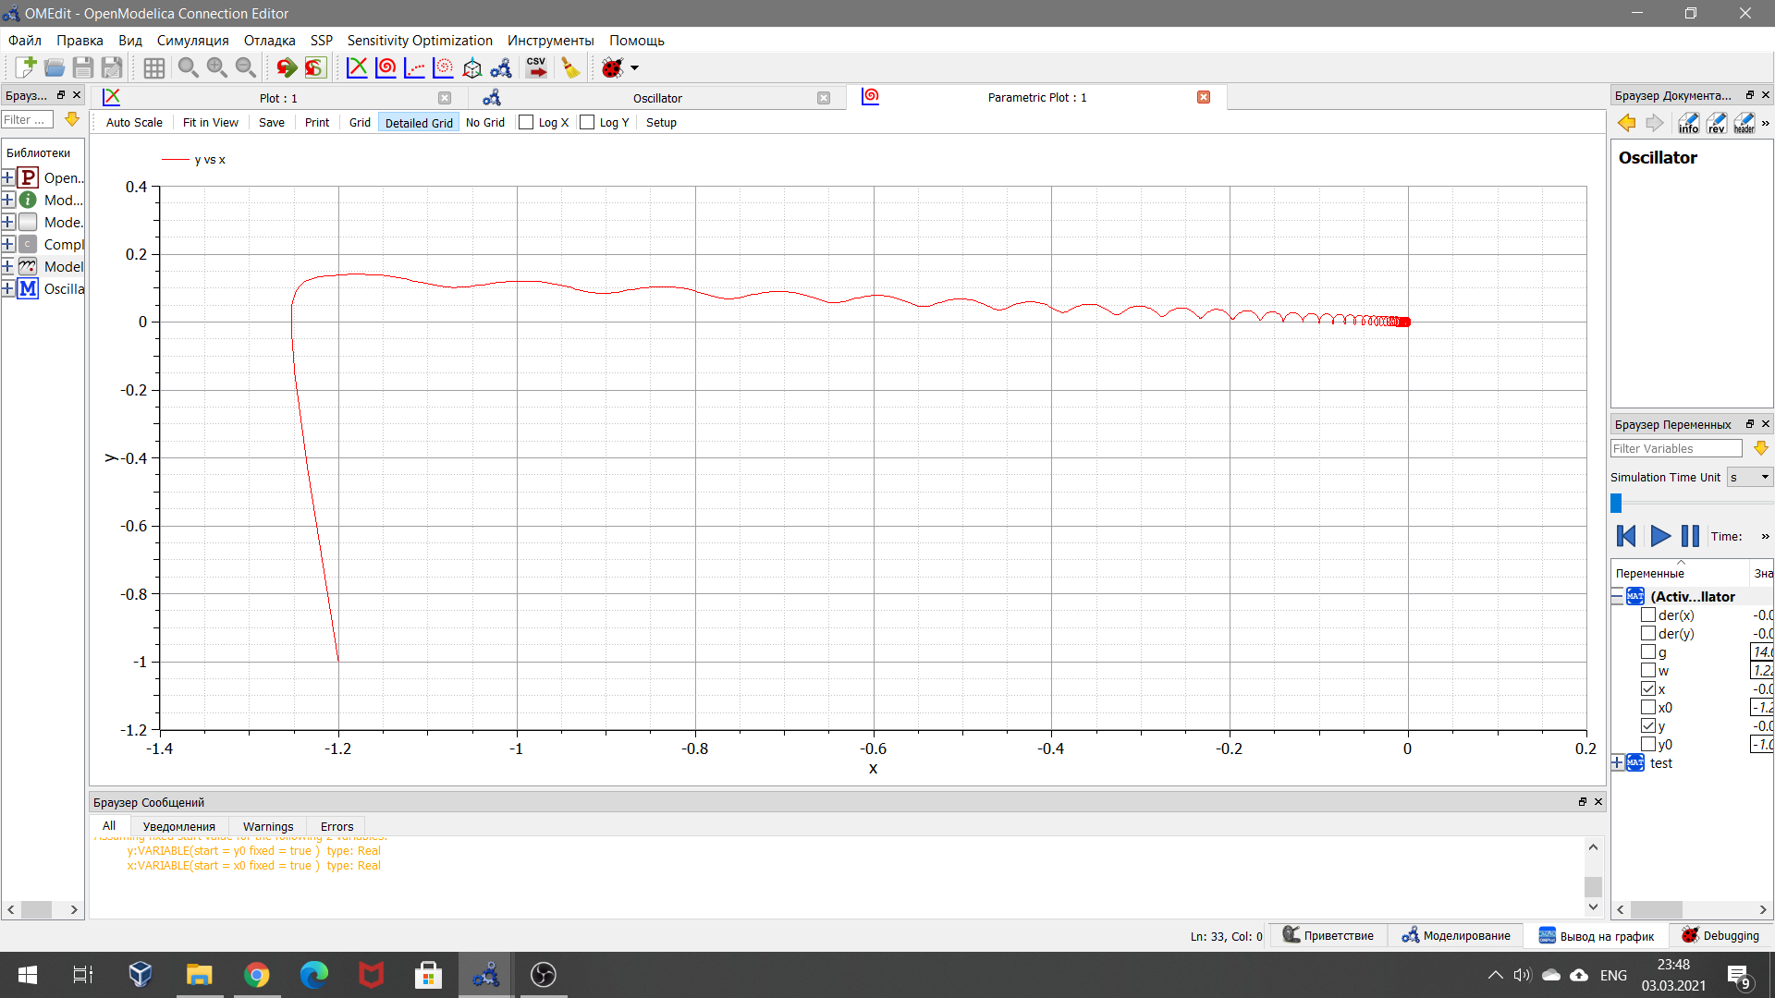

График для второго случая

Приведу полный код программы (Modelica):  
model Oscillator  
//Параметры осциллятора  
//x’’ + g* x’ + w^2* x = f(t)  
//Для первого случая:/*/  
parameter Real w = sqrt(4.8); //w - частота для первого случая  
parameter Real g = 0.0; //g - затухание для первого случая  
//Для второго случая:  
//parameter Real w = sqrt(1.5); //w - частота для первого случая  
//parameter Real g = 14.0; //g - затухание для первого случая  
//Для третьего случая:  
//parameter Real w = sqrt(1.5); //w - частота для первого случая  
//parameter Real g = 14.0; //g - затухание для первого случая  
parameter Real x0 = -1.2;  
parameter Real y0 = -1.0;  
Real x(start=x0);  
Real y(start=y0);  
//Правая часть уравнения f(t)  
function f

input Real t;

output Real result;  
algorithm  
result := 0; //для первого и второго случаев  
//result := 0.2*cos(4.0*t); //для третьего случая  
end f;  
equation  
//Вектор-функция f(t, x)  
//для решения системы дифференциальных уравнений  
//x’ = y(t, x)  
//где x - искомый вектор  
der(x) = y;  
der(y) = -w* w* x - g*y - f(time);  
end Oscillator;

# Выводы

Ознакомился с моделью линейного гармонического осциллятора, решив уравнения гармонического осциллятора и построив его фазовые портреты.